Ministerio de salud
Dirección de vigilancia para la salud
SILAIS Madriz

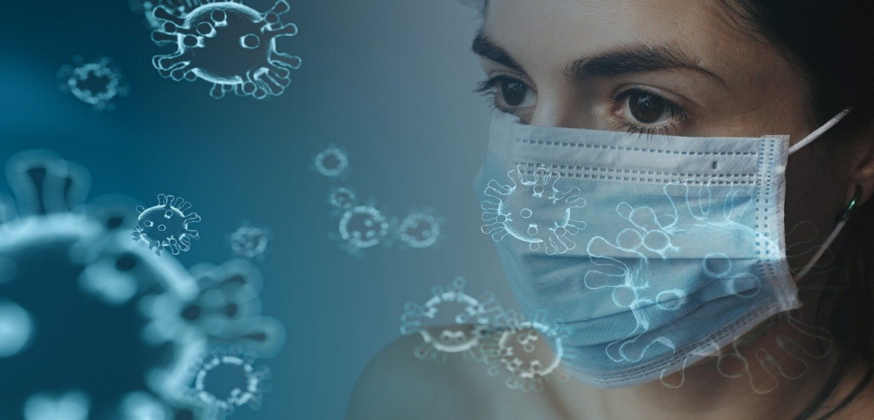

Situación epidemiológica COVID - 19.
Diciembre - 2021

Situación de COVID-19
Diciembre 2021
Muestras procesadas:
Acumulados: 2380
Mes: 96

Casos confirmados:
Acumulados: 319
Mes: 3

Recuperados:
Acumulados: 314
Mes: 3

En seguimiento:
Mes: 0

Fallecidos:
Acumulados: 5
Mes: 0

Situación de la epidemia de COVID-19 en Madriz

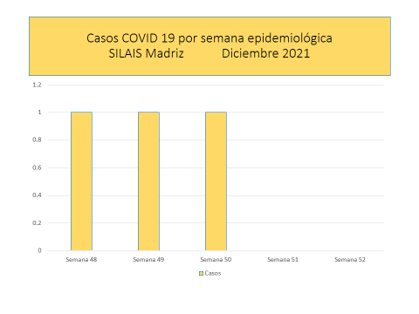
En el mes de diciembre de este año 2021, segundo año de la pandemia en el departamento de Madríz continúa con baja transmisión viral, manteniéndose control de la situación epidemiológica, sin embargo en relación a meses anteriores el nivel ha descendido.
Se registraron 3 casos positivos; y ningún paciente falleció por esta causa. La positividad de detección del coronavirus en base al muestreo fue de 3.1%, esta sufrió un descenso del 2.8% en relación al mes anterior. Se han recuperado 314 personas de la infección por COVID 19, no quedan personas en seguimiento.
En este mes solamente el municipio de Cusmapa registró tres casos.
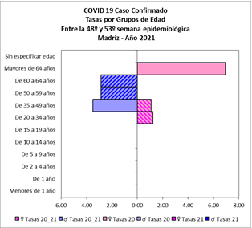
Afectación por grupos de edad y sexo:

Este mes la afectación por tasa se dio en los grupos etarios comprendidos desde los 20 años hasta mayores de 50 años, la tasa mayor se registra en el grupo de 50 a 59, tasa menor en el grupo de 20 a 34.

En relación a afectación por sexo el sexo masculino presentó una pequeña mayoría ya que registro el 67 %.

Transmisión Comunitaria:
Durante el mes de diciembre 2021, de acuerdo con las tasas de incidencia semanal, los niveles de transmisión comunitaria se mantuvieron en general en el nivel 1. Solamente un municipio presentó tres casos.
A nivel de departamento la tasa de morbilidad por COVID-19 en este mes se mantuvo 0.1 x 10,000 habitantes las tres primeras semanas y ultimas dos en cero. Este municipio registró una tasa de 1.2 x 10,000 habitantes, las tres semanas que presentó.

No se registró ninguna muerte por esta causa en el departamento, la tasa de mortalidad acumulada del departamento se mantiene en 0.28 x 10,000 habitantes. La tasa de letalidad para el departamento es de 1.56 %.

Dra. Mayra E. Reyes Rivera
DGVSP
SILAIS – Madriz

